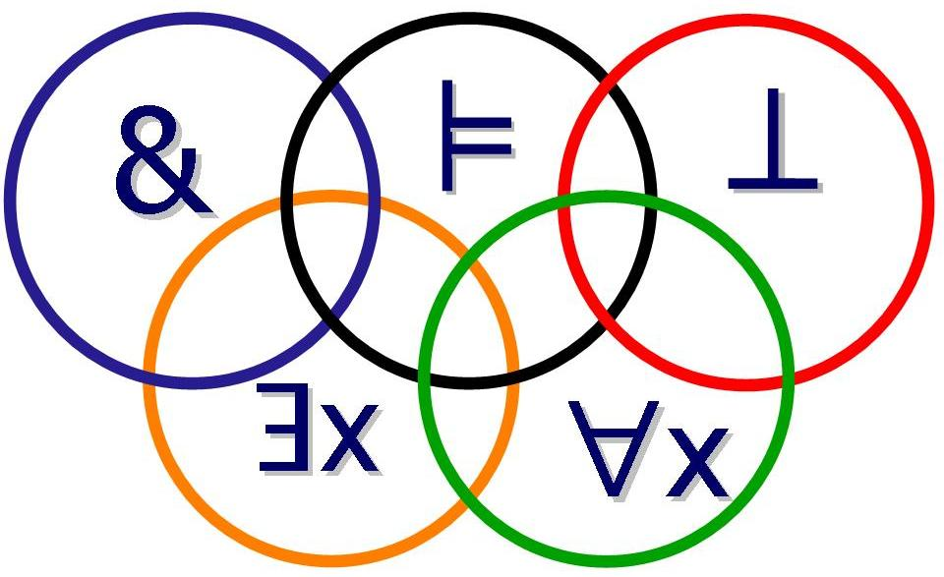


PROGRAMA DE LA VIII OLIMPIADA DE LÓGICA
Escuela de Matemáticas UJED
4 de Junio de 2011

HORA | ACTIVIDAD
8:00 - 10:00 | Registro de participantes (En la entrada de la Sala Audiovisual de la Facultad de Ciencias Químicas de la UJED).
10:00 - 11:00 | Inauguración (En la Sala Audiovisual de la Facultad de Ciencias Químicas de la UJED).
11:00 - 11:30 | Traslado a la Escuela de Matemáticas de la UJED y Refrigerio.
11:30 - 13:00 | Examen (en las instalaciones de la Escuela de Matemáticas de la UJED).
13:00 - 15:00 | Comida y paseos por la Ciudad de Durango (los paseos son organizados por la Secretaría de Turismo del Estado).
15:00 - 16:00 | Conferencia a cargo del LFM. Isaac Mejía Hernández (dedicada al Dr. José Alfredo Amor Montaño) en la Sala Audiovisual de la Facultad de Ciencias Químicas de la UJED.
16:00 - 17:00 | Clausura y premiación en la Sala Audiovisual de la Facultad de Ciencias Químicas de la UJED.
17:00 | Despedida.

